PABLO RICO MACHÍO 2DAM ACCESO A DATOS

EXAMEN

CREAMOS LAS TABLAS Y LE INSERTAMOS VALORES A LA TABLA DE USUARIOS.

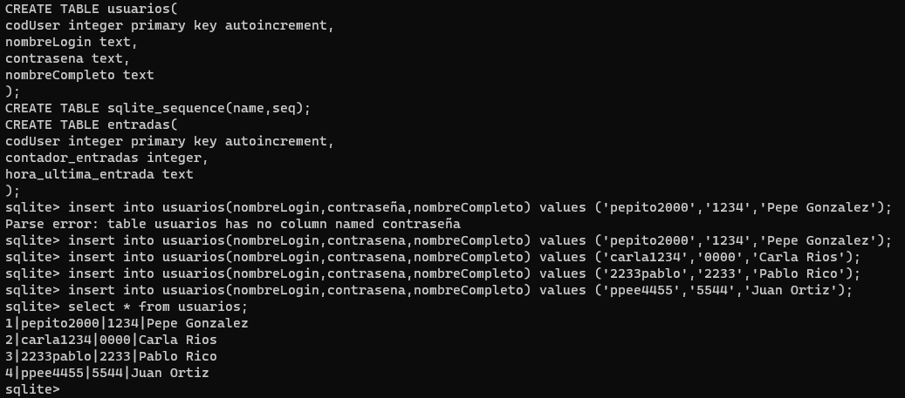

AÑADIMOS UN NUEVO USUARIO:

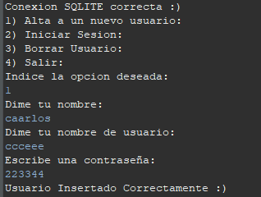

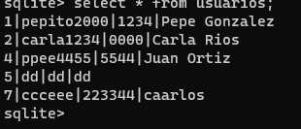

DA ERROR SI EXISTE USUARIOS
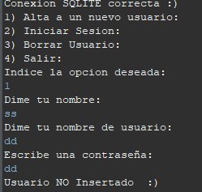

INICIAMOS SESION CON CONTRASEÑA Y USUARIO CORRECTO Y MOSTRAMOS LAS ENTRADAS DE INICIO DE SESION QUE TIENEN

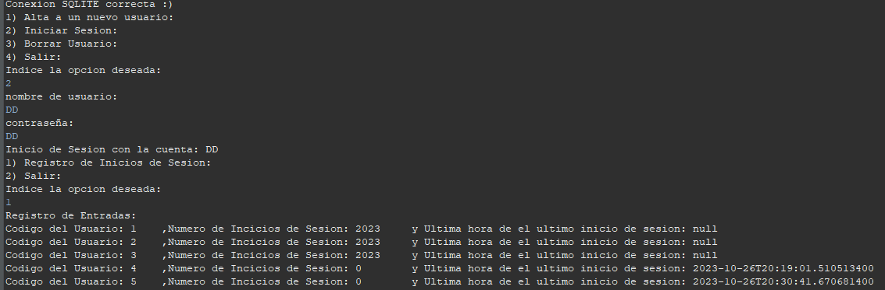

SI INTRODUCES LOS DATOS MAL, TE ESCRIBE EN UN .TXT LA HORA DEL ERROR Y EL COD DEL USUARIO:

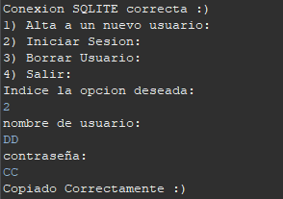

AQUI EL .TXT

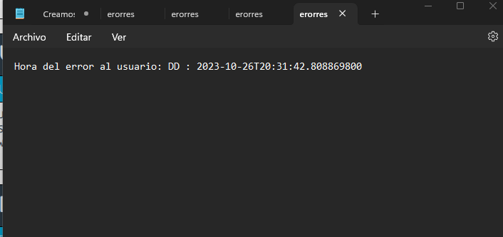

ELIMINAMOS UN USUARIO:
